Ihr Ansprechpartner:

Philipp Schulte-Derne
Marketing und Internet

Telefone +49 7022 702-129
Fax +49 7022 702-101
Philipp.schulte-derne@holzher.com
Wörter gesamt: 243
Zeichen (mit Leerzeichen): 1990

Mai 2015

Datum

PRESSEMITTEILUNG

Neue Steuerung für HOLZ-HER Kantenan-leimmaschinen „Edge Control Touch“

Auf der Ligna stellt HOLZ-HER seine neue Steuerungsgeneration für Kantenanleimmaschinen vor. Die Steuerung unterstützt die neuen Aggregate von HOLZ-HER mit dem Anspruch auf elektronisch gesteuerte Rüstvorgänge mit 100% Wiederholgenauigkeit.

Der neu konzipierte 18,5 Zoll Touchscreen im 16:9 Format lehnt sich dem Trend der gängigen Tablet Designs an. Der Bildschirm bietet eine brilliante graphische Darstellung aller Bearbeitungsprozesse und ist ein Vorbild für Ergonomie und einfache Bedienung. Unter anderem lässt sich der Bildschirm über zwei ausgeklügelte Gelenke um insgesamt 180 Grad schwenken und auch auf die gewünschte Position neigen.
Der Leistungsfähige Industrierechner mit Linux Betriebssystem ist zukunftssicher mit hohen Standards ausgerüstet. Er verfügt über eine Netzwerkanbindung, externen USB-Anschluss sowie eine Barcode-Schnittstelle für die Arbeit im Maschinenverbund.
Selbstverständlich ist eine einfache Onlinewartung mit dem HOLZ-HER Service und eine individuelle Benutzerverwaltung mit Passwortschutz und Einzelberechtigung möglich.
Alle relevanten Betriebsdaten werden kontinuierlich und automatisch erfasst und die Steuerung kann bis zur optionalen HOLZ-HER Prozessdatenerfassung (HHPDE) zum direkten Auslesen von venetzten Betriesdaten ausgebaut werden.
Ein Highlight ist die voll in die Steuerung integrierte Kantenbibliothek auf der Lumina-Kantenanleimmaschine für Laserkanten. Hier sind die gängigsten coextrudierten und nachbeschichteten Kanten werkseitig bereits hinterlegt und können einfach vom Anwender ausgewählt werden. Jede Laserkante benötigt einen spezifischen Energieeintrag, der beispielsweise von der Kantenstärke oder Farbe abhängig ist. Nach der Auswahl stellt die Steuerung an der Ltronic-Laserkanteneinheit den jeweiligen Energiebedarf automatisch ein.

Anhang:
- HOLZ-HER Touchscreen Steuerung „Edge Control Touch“
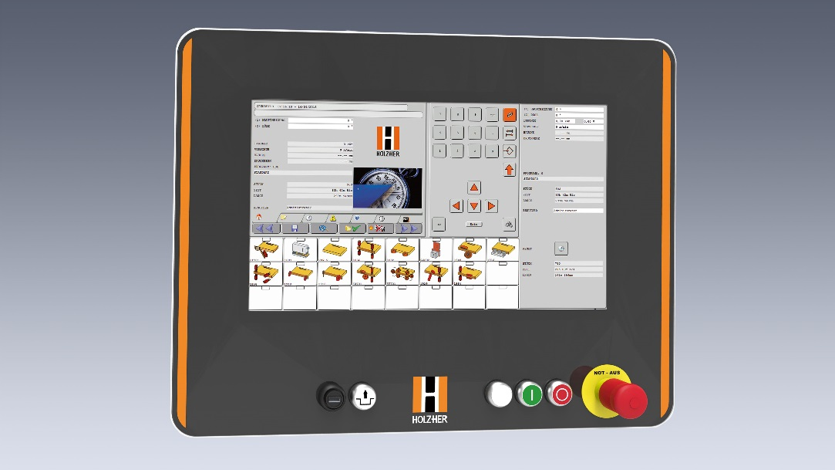
- Kantenbibliothek für Laserkanten
